|  |  |  |
| --- | --- | --- |
|  |  | **G**  **TC/****50/7**  **ORIGINAL:** englisch  **DATUM:**  30. Januar 2014 |
| **INTERNATIONALER VERBAND ZUM SCHUTZ VON PFLANZENZÜCHTUNGEN** | | |
| Genf | | |

**Technischer AusschuSS**

**Fünfzigste Tagung  
Genf, 7. bis 9. April 2014**

Datenbanken für Sortenbeschreibungen

*Vom Verbandsbüro erstelltes Dokument  
  
Haftungsausschluß: dieses Dokument gibt nicht die Grundsätze oder eine Anleitung der UPOV wieder*

Das vorliegende Dokument berichtet über die Entwicklungen im Hinblick auf Datenbanken für Sortenbeschreibungen.

In diesem Dokument werden folgende Abkürzungen verwendet:

TC: Technischer Ausschuß

TC-EDC: Erweiterter Redaktionsausschuß

TWA: Technische Arbeitsgruppe für landwirtschaftliche Arten

TWC: Technische Arbeitsgruppe für Automatisierung und Computerprogramme

TWF: Technische Arbeitsgruppe für Obstarten

TWO: Technische Arbeitsgruppe für Zierpflanzen und forstliche Baumarten

TWP: Technische Arbeitsgruppen

TWV: Technische Arbeitsgruppe für Gemüsearten

Der Aufbau dieses Dokuments ist wie folgt:

Hintergrund 1

Entwicklungen im Jahr 2013 2

ANLAGE: VERGLEICHSSAMMLUNG UND GRUPPIERUNGSMERKMALE - BEISPIEL DER ERBSENARTEN

Hintergrund

Auf seiner fünfundvierzigsten Tagung vom 30. März bis 1. April 2009 in Genf nahm der Technische Ausschuß (TC) ausgehend von Dokument TC/45/9 „Veröffentlichung von Sortenbeschreibungen“ zur Kenntnis, daß Verbandsmitglieder Datenbanken entwickeln, die morphologische und/oder molekulare Daten enthalten, und gegebenenfalls bei der Einrichtung von Datenbanken für die Verwaltung von Sortensammlungen, insbesondere auf regionaler Ebene, zusammenarbeiten. Der TC vereinbarte, daß es von Nutzen sein könnte, den Verbandsmitgliedern die Möglichkeit zu bieten, dem TC, den Technischen Arbeitsgruppen (TWP) und insbesondere der Arbeitsgruppe für biochemische und molekulare Verfahren und DNA-Profilierung (BMT) in übereinstimmender Weise über diese Arbeit zu berichten. Auf dieser Grundlage vereinbarte der TC, den Tagesordnungspunkt „Veröffentlichung von Sortenbeschreibungen“ auf den Tagesordnungen der bevorstehenden Tagungen des TC, der TWP und der BMT durch einen Punkt „Datenbank für Sortenbeschreibungen“ zu ersetzen. Diesbezüglich erinnerte er an die Bedeutung der Liste der Kriterien für die Verwendung der aus verschiedenen Prüfungsorten und Quellen beschafften Beschreibungen, wie in Dokument TC/45/9, Absatz 3 dargelegt. Der TC vereinbarte ferner, daß sich die vorgelegten Informationen nicht auf die Veröffentlichung von Beschreibungen beziehen müßten (vergleiche Dokument TC/45/16 „Bericht“, Absatz 173).

Entwicklungen im Jahr 2013

Die Anlage dieses Dokuments enthält eine Präsentation über „Vergleichssammlung und Gruppierungsmerkmale; Beispiele der Erbsenarten”, die ausgehend von den Antworten auf den an UPOV Mitglieder verschickten Fragebogen über Sortenbeschreibung für Erbse (Teilüberarbeitung) von Sachverständigen aus Frankreich ausgearbeitet wurde.

*Technischer Ausschuß*

Auf seiner neunundvierzigsten Tagung vom 18. bis 20. März 2013 in Genf prüfte der TC das Dokument TC/49/9 „Datenbanken für Sortenbeschreibungen“ und hörte das Referat von Herrn François Boulineau (Frankreich) (vergleiche Dokument TC/49/41 „Bericht über die Entschließungen“, Absätze 100 bis 103).

Der TC nahm die Entwicklungen bei Datenbanken für Sortenbeschreibungen, wie in Dokument TC/49/9 dargelegt, zur Kenntnis.

Der TC nahm zur Kenntnis, daß der TWA und der TWV die Ergebnisse der Studie über Erbse vorgelegt würden, um:

i) Merkmale auszuwählen, die gemäß ihrer Eigenschaften (Unterscheidungskraft, Verzerrung usw.) als Gruppierungsmerkmale verwendet werden sollen;

ii) ein Verfahren zur Verbesserung der Erbsendatenbank zu entwickeln; und

iii) zu prüfen, ob die Erbsendatenbank allen Prüfungsämtern zugänglich gemacht werden sollte.

Der TC war sich darin einig, daß die Ergebnisse der Studie anderen TWP vorgelegt werden sollen, um ihre Bemerkungen zum Ansatz für die Verwaltung von Sortensammlungen einzuholen und nahm zur Kenntnis, daß die TWF die Ergebnisse der Modellstudie über Apfel, wie in Dokument TC/41/9 „Veröffentlichung von Sortenbeschreibungen” dargelegt, prüfen werde (vergleiche Dokument TC/49/41 „Bericht über die Entschließungen“, Absätze 100 bis 103).

*Technische Arbeitsgruppe für landwirtschaftliche Arten*

Die TWA prüfte auf ihrer zweiundvierzigsten Tagung vom 17. bis 21. Juni 2013 in Kiew, Ukraine, Dokument TWA/42/6 „*Variety description databases*” und Dokument TWA/42/25 „*Pea database study*”. Die TWA nahm den Bericht über die Studie über Datenbanken für Erbse, wie in Dokument TWA/42/25 dargelegt, und den Ansatz für die Verwaltung von Sortensammlungen für Erbse, wie in der Anlage von Dokument TWA/42/25 dargelegt, zur Kenntnis.

Die TWA begrüßte die Ergebnisse der Studie über die Erbsendatenbank und merkte an, daß sie eine gute Methode für die Verbesserung von Prüfungsrichtlinien darstelle (vergleiche Dokument TWA/42/31 „*Report*”, Absätze 105 bis 108).

*Technische Arbeitsgruppe für Gemüsearten*

Die TWV prüfte auf ihrer zweiundvierzigsten Tagung vom 20. bis 24. Mai 2013 in Nagasaki, Japan, Dokument TWA/47/6 „*Variety description databases*” und Dokument TWA/47/25 „*Pea database study*”. Die TWV nahm den Bericht über die Studie über Erbsendatenbank, wie in Dokument TWA/47/25 dargelegt, und den Ansatz für die Verwaltung von Sortensammlungen für Erbse, wie in der Anlage von Dokument TWV/47/25 dargelegt, zur Kenntnis.

Die TWV ersuchte den Sachverständigen aus Frankreich, auf ihrer achtundvierzigsten Tagung ein Referat über die GEMMA-Software zu halten, die von der *Groupe d'Étude et de contrôle des Variétés et des Semences* (GEVES) in einem Forschungs- und Entwicklungsprojekt des Gemeinschaftlichen Sortenamtes der Europäischen Union (CPVO) verwendet wird. Diese Software wird als für die Entwicklung solch einer gemeinsamen Datenbank geeignet betrachtet (vergleiche Dokument TWV/47/34 „*Report*”, Absätze 109 bis 112).

*Technische Arbeitsgruppe für Automatisierung und Computerprogramme*

Die TWC prüfte auf ihrer einunddreißigsten Tagung vom 4. bis 7. Juni 2013 in Seoul Dokument TWC/31/6 „*Variety description databases*” und Dokument TWA/31/25 „*Variety description databases*” und Dokument TWC/31/25 „*Pea database study*”. Die TWC nahm die Entwicklungen bei Datenbanken zur Sortenbeschreibung zur Kenntnis und beglückwünschte die Sachverständigen aus Frankreich zu ihrer Studie über die Erbsendatenbank. Die TWC vereinbarte die etwaige Verwendung von Bildanalyse für die Verringerung der Verzerrung bei einigen Merkmalen, nahm gleichzeitig aber auch zur Kenntnis, daß die Bildanalyse ihre eigenen Verzerrungsquellen habe.

Die TWC begrüßte das Angebot aus China, ein Referat über Variationen von Sortenbeschreibungen über die Jahre an verschiedenen Orten auszuarbeiten, das auf der zweiunddreißigsten Tagung der TWC gehalten werden solle (vergleiche Dokument TWC/31/32 „*Report*”, Absätze 63 bis 65).

Die TWC prüfte auch Dokument TWC/31/2 „*Molecular Techniques*” und hörte ein Referat von einem Sachverständigen aus China über die Forschung zur Erstellung einer DNS-Fingerabdrucksdatenbank für Mais und schlug vor, daß die Information der BMT zur Verfügung gestellt werden sollte. Eine Abschrift des Referats ist in Dokument TWC/31/2 Add. enthalten.

*Technische Arbeitsgruppe für Obstarten*

Die TWF prüfte auf ihrer vierundvierzigsten Tagung vom 29. April bis 3. Mai 2013 in Napier, Neuseeland, Dokument TWF/44/6 „*Variety description databases*” und Dokument TWF/44/25 „*Pea database study*”. Die TWF nahm den Bericht über die Erbsendatenbankstudie, wie in Dokument TWF/44/25 dargelegt, und den Ansatz für die Verwaltung von Sortensammlungen für Erbse, wie in der Anlage von Dokument TWF/44/25 dargelegt, zur Kenntnis.

Die TWF nahm zur Kenntnis, daß ein Sachverständiger aus der Europäischen Union auf ähnliche Weise wie die Datenbank, die derzeit für Erbse entwickelt wird, ein Dokument über die Entwicklung einer Datenbank für Pfirsich erstellen werde, das auf der fünfundvierzigsten Tagung der TWF im Jahr 2014 vorgestellt werde. Die TWF merkte an, daß es notwendig sein werde, die verschiedenen Zielsetzungen bei der Erstellung von Datenbanken in der Studie klarzustellen, um mit Blick auf die Begrenzung der Kosten und Arbeitsbelastung die Merkmale zu benennen, für die Information erforderlich sei (vergleiche Dokument TWF/44/31 *„Report*”, Absätze 94 bis 97).

*Technische Arbeitsgruppe für Zierpflanzen und forstliche Baumarten*

Die TWO prüfte auf ihrer sechsundvierzigsten Tagung vom 22. bis 26. April 2013 in Melbourne, Australien, Dokument TWO/46/6 „*Variety description databases*” und Dokument TWO/46/25 „*Pea database study*”. Die TWO nahm die Entwicklungen bei Datenbanken zur Sortenbeschreibung zur Kenntnis.

Die TWO stimmte darin überein, daß der Ansatz für die Verwaltung von Sortensammlungen, wie er bei der Erbsendatenbank verwendet wird, ein nützliches Instrument für die Erstellung von Prüfungsrichtlinien, die Auswahl von Gruppierungsmerkmalen und die Identifizierung von Sorten, die in den DUS-Prüfungen verwendet würden, liefere. Die TWO nahm den Ansatz für die Verwaltung von Sortensammlungen, wie in der Anlage zu Dokument TWO/46/25 dargelegt (vergleiche Dokument TWO/46/29 „*Report*“, Absätze 90 bis 95) zur Kenntnis.

Die TWO ersuchte einen Sachverständigen aus Australien, ähnlich wie die Datenbank, die derzeit für Erbse entwickelt wird, eine erste Studie über die Durchführbarkeit der Entwicklung einer Datenbank für eine Pflanzenart von Interesse für die TWO, die auf der siebenundvierzigsten Tagung der TWO präsentiert würde, zu leiten. Die TWO erkannte die Notwendigkeit der Festsetzung der Reichweite und der Ziele bei der Entwicklung solch einer Datenbank an. Sachverständige aus der Europäischen Union und den Niederlanden würden sich an der ersten Studie beteiligen.

*Der TC wird ersucht, die Entwicklungen bezüglich der Datenbanken für Sortenbeschreibungen, wie in den Absätzen 10 bis 21 dieses Dokuments dargelegt, zur Kenntnis zu nehmen, und insbesondere, daß:*

1. *die TWV einen Sachverständigen aus Frankreich ersucht habe, auf ihrer achtundvierzigsten Tagung ein Referat über die GEMMA-Software zu halten, die von der* Groupe d'Étude et de contrôle des Variétés et des Semences *(GEVES) in einem Forschungs- und Entwicklungsprojekt des Gemeinschaftlichen Sortenamtes der Europäischen Union (CPVO) verwendet wird;*
2. *die TWC einen Sachverständigen aus China ersucht habe, auf ihrer zweiunddreißigsten Tagung ein Referat über die Variation bei Sortenbeschreibungen über die Jahre an verschiedenen Orten zu halten;*
3. *die TWC vorgeschlagen habe, daß der BMT die auf ihrer einunddreißigsten Tagung von Sachverständigen aus China dargelegten Informationen über die Studie über die Erstellung einer DNS-Fingerabdrucksdatenbank für Mais zur Verfügung gestellt werden sollten;*
4. *die TWF einen Sachverständigen aus der Europäischen Union ersucht habe, auf ihrer fünfundvierzigsten Tagung die Entwicklung einer Datenbank für Pfirsich vorzustellen; und*
5. *die TWO einen Sachverständigen aus Australien ersucht habe, auf ihrer siebenundvierzigsten Tagung auf ähnliche Weise wie die Datenbank, die derzeit für Erbse entwickelt wird, eine erste Studie über die Durchführbarkeit der Entwicklung einer Datenbank zu leiten.*

[Anlage folgt]

Vergleichssammlung und Gruppierungsmerkmale

Beispiel der Erbsenarten

**Hintergrund**

Die Technische Arbeitsgruppe für Gemüsearten (TWV) prüfte auf ihrer fünfundvierzigsten Tagung vom   
25. bis 29. Juli 2011 in Monterey, Vereinigte Staaten von Amerika, Dokument TWV/45/24 „*Partial Revision of the Test Guidelines for Pea (document TG/7/10)*“, das von Herrn François Boulineau (Frankreich) in Verbindung mit den Dokumenten TWV/45/6 „*Variety Descriptions Databases*“ und TWV/45/13 „*Concept of a Database Containing Pea Variety Descriptions*“ vorgestellt wurde. Sie kam darin überein, daß Herr Boulineau Sortenbeschreibungen von Verbandsmitgliedern für (rund) 2 400 von ihm ausgewiesene allgemein bekannte Sorten suchen sollte, um zu prüfen, ob die folgenden Merkmale für die Verwendung als Gruppierungsmerkmale zuverlässig genug sind:

*Derzeitige Gruppierungsmerkmale:*

Pflanze: Anthocyanfärbung (Merkmal 1)

Stengel: Anzahl Knoten bis einschließlich des ersten Blütenstandes (Merkmal 5)

Blatt: Blattfiedern (Merkmal 8)

Nebenblatt: Marmorierung (Merkmal 20)

Hülse: Pergamentschicht (Merkmal 39)

Außer Sorten mit Hülse: Pergamentschicht: vollständig vorhanden: Hülse: verdickte Wand (Merkmal 40)

Nur Sorten mit Hülse: verdickte Wand: fehlend: Hülse: Form des distalen Teils (Merkmal 41)

Hülse: Farbe (Merkmal 43)

Unreifer Samen: Intensität der Grünen Farbe (Merkmal 47)

Samen: Typ des Stärkekorns (Merkmal 49)

Samen: Farbe des Keimblatts (Merkmal 52)

Nur Sorten mit Anthocyanfärbung der Pflanze: Samen: Marmorierung der Samenschale (Merkmal 53)

Nur Sorten mit Anthocyanfärbung der Pflanze: Samen: violette oder rosa Punktierung auf der Samenschale (Merkmal 54)

Samen: Farbe des Nabels (Merkmal 55)

Resistenz gegen *Fusarium oxysporum* f. sp. *pisi* (Merkmal 58.1)

*Mögliche Gruppierungsmerkmale:*

Stengel: Verbänderung (Merkmal 3)

Stengel: Länge (Merkmal 4)

Laub: Farbe (Merkmal 6)

Blatt: Blattfiedern (Merkmal 8)

Zeitpunkt der Blüte (Merkmal 24)

Nur Sorten ohne Verbänderung des Stengels: Pflanze: maximale Anzahl Blüten pro Knoten (Merkmal 25)

Nur Sorten mit Anthocyanfärbung der Pflanze: Blüte: Farbe des Flügels (Merkmal 26)

Hülse: Länge (Merkmal 37)

Hülse: Breite (Merkmal 38)

Nur Sorten mit Hülse: verdickte Wand: fehlend: Hülse: Form des distalen Teils (Merkmal 41)

Hülse: Krümmung (Merkmal 42)

Nur Sorten mit Grünfärbung der Hülse (Merkmal 43, Stufe 2): Intensität der grünen Farbe (Merkmal 44)

Außer Sorten mit Hülse: Pergamentschicht: vollständig vorhanden: Hülse: Fäden der Naht (Merkmal 45)

Samen: Form (Merkmal 48)

Samen: Gewicht (Merkmal 57)

Resistenz gegen *Erysiphe pisi* Syd. (Merkmal 59)

Resistenz gegen *Ascochyta pisi*, Pathotyp C (Merkmal 60)

**Rundschreiben E-12/079 - Fragebogen über Sortenbeschreibungen für Erbse (Teilüberarbeitung)**

Die TWV vereinbarte, daß ein Rundschreiben von Herrn Boulineau verfaßt und vom Verbandsbüro an den Vertreter des Technischen Ausschusses für folgende Verbandsmitglieder weitergeleitet werden solle, ausgehend davon, daß sie angegeben hatten, über praktische Erfahrung bei der DUS-Prüfung von Erbse zu verfügen:

Argentinien, Bulgarien, China, Dänemark, Deutschland, Estland, Europäische Union (Gemeinschaftliches Sortenamt (CPVO)), Frankreich, Japan, Kanada, Kenia, Neuseeland, Niederlande, Österreich, Polen, Portugal, Republik Korea, Republik Moldau, Rumänien, Russische Föderation, Slowakei, Spanien, Südafrika, Tschechische Republik, Ukraine, Ungarn, Vereinigte Staaten von Amerika, Vereinigtes Königreich.

Die TWV vereinbarte, daß die Einreicher von Sortenbeschreibungen ersucht werden sollen, den Status der beigebrachten Sortenbeschreibugen zu nennen und insbesondere anzugeben, ob es sich um die „offizielle“ Beschreibung der betreffenden Sorte handele.

**Beiträge von UPOV-Mitgliedern:**

Im Anschluß an die während der TWV/45 gemachten Vorschläge in bezug auf die Vergleichssammlung und die Gruppierungsmerkmale von Erbsensorten wurden zwei Excel-Dateien eingesandt.

* Excel-Datei:  **Pea_Theoretical collection(V31jan2012)** ist eine Sammlung von Sorten, die als maßgeblich für die Aufnahme in die Vergleichssammlung betrachtet werden. Gemäß dem Ursprung jeder Sorte werden Angaben zu ihrer administrativen Lage gemacht:

Gelb:  Sorten aus der EU-Liste (Gemeinsamer Europäischer Sortenkatalog)

Grün:  Sorten aus der CPVO-Datenbank

Blau:  Sorten aus PLUTO, der UPOV-Datenbank für Pflanzensorten

Orange:  Sorten aus der OECD-Liste

Rosa:  Sorten mit PMA-Zulassung (vorläufige Marktzulassung) im EU-System

Auf der rechten Seite dieser Datei befinden sich drei Spalten, die von UPOV-Mitgliedern auszufüllen waren:

x  Maßgebliche Sorte für die Vergleichssammlung: Sollte diese Sorte gemäß der administrativen Information oder dem Wissen über die Sorte in die Vergleichssammlung aufgenommen werden? (J:  ja;  N:  nein)

y  Verfügbare Beschreibung:  Verfügt das Land über eine Beschreibung (zumindest für Gruppierungsmerkmale) dieser Sorte? (J:  ja;  N:  nein)

z  Vergleichssorte: Ist diese Sorte in der Vergleichssammlung des Landes (Saatgut verfügbar)? (J:  ja;  N:  nein)

* Excel-Datei:  **Pea_Grouping characteristics** betrifft die Beschreibungen für Gruppierungsmerkmale, die zur Aufnahme in die Richtlinie für Erbse vorgeschlagen sind. Liegt eine verfügbare Beschreibung vor, so wird das Land ersucht, diese Datei auszufüllen.

Ist das UPOV-Mitglied der Ansicht, daß irgendwelche anderen Sorten für die Vergleichssammlung maßgeblich sind, können diese am Ende der Datei hinzugefügt werden.

Ausgefüllte Excel-Dateien wurden an Herrn François BOULINEAU unter [francois.boulineau@geves.fr](mailto:francois.boulineau@geves.fr" \o "mailto:francois.boulineau@geves.fr) und Frau Stéphanie CHRISTIEN unter [stephanie.christien@geves.fr](mailto:stephanie.christien@geves.fr" \o "mailto:stephanie.christien@geves.fr) mit Kopie an das Verbandsbüro geschickt ([upov.mail@upov.int](mailto:upov.mail@upov.int)).

**Ergebnisse**

**Antworten auf den Fragebogen**

Die theoretische Erbsensammlung setzt sich aus über 3 100 gut bekannten Sorten zusammen.

7 511 (vollständige oder Teil-)Beschreibungen gingen für 2 524 Sorten ein, was über 80% der in der theoretischen Sammlung vertretenen Sorten entspricht.

14 UPOV-Mitglieder sandten Informationen ein:

**Anzahl der Sorten mit Beschreibungselement**

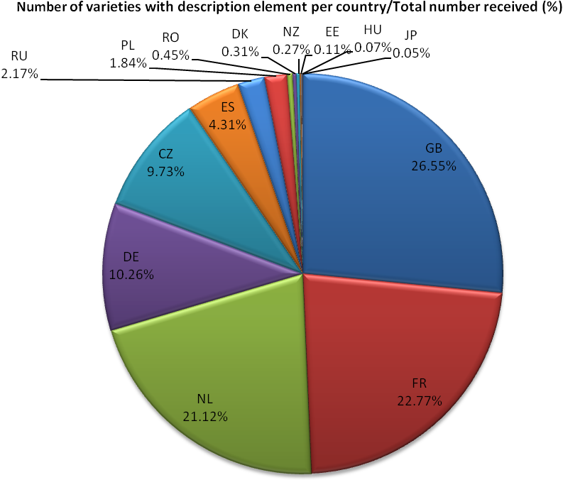

**Anzahl der Sorten mit Beschreibungselement pro Land/eingegangene Gesamtzahl (%)**

**Eigenschaften einzelner Merkmale**

Es wurde drei Indikatoren definiert:

1. ***Verwendung des Merkmals***

Anzahl der Male, die das Merkmal für die beschriebenen Sorten beschrieben wird

1. ***Unterscheidungskraft des Merkmals***

Anteil der aufgrund des Merkmals ausgeschlossenen Sorten

1. ***Verzerrung des Merkmals***

Anteil der Verzerrung für ein Merkmal entspricht dem Anteil von Sorten, für die unterschiedliche Ausprägungsstufen des erfaßten Merkmals (je nach Erfassungsbedingungen, Klima, Streß, Erfasser, Fehler...) aufgezeichnet wurden

* ***Für qualitative oder pseudoqualitative Merkmale***: Anzahl der Sorten mit unterschiedlichen Noten unter den für dieses Merkmal beschriebenen Sorten;
* ***Für quantitative Merkmale****:* Anzahl der Beschreibungen mit einer nicht im Intervall [Notenmittelwert + oder - 1,5] enthaltenen Note unter den für das Merkmal eingegangenen Beschreibungen.

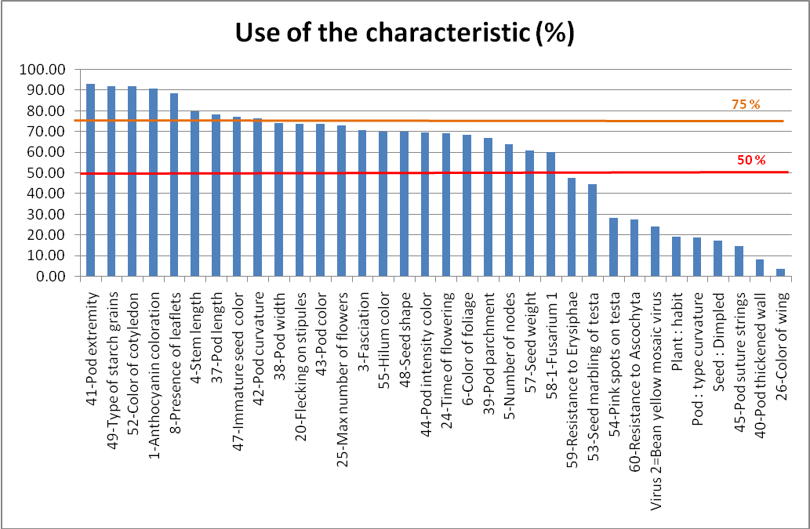

**41-Ende der Hülse**

**49-Typ des Stärkekorns**

**52-Farbe des Keimblatts**

**1-Anthocyanfärbung**

**8-Vorhandensein von Blattfiedern**

**4-Stengel Länge**

**37-Hülse Länge**

**47-Farbe unreifer Samen**

**42-Hülse Krümmung**

**38-Hülse Breite**

**20-Marmorierung auf Nebenblättern**

**43-Farbe der Hülse**

**25-Max Anzahl der Blüten**

**3-Verbänderung**

**55-Farbe des Nabels**

**48-Samen Form**

**44-Hülse Intensität Farbe**

**24-Zeitpunkt der Blüte**

**6-Farbe des Laubs**

**39-Hülse Pergamentschicht**

**5-Anzahl Knoten**

**57-Samen Gewicht**

**58-1-Fusarium 1**

**59-Resistenz gegen Erysiphae**

**53-Samen Marmorierung der Samenschale**

**54-rosa Punktierung auf Samenschale**

**60-Resistenz gegen Ascochyta**

**Virus 2= Bohne Gelbmosaikvirus**

**Pflanze: Wuchsform**

**Hülse: Art der Krümmung**

**Samen: mit Vertiefungen**

**45-Hülse: Fäden der Naht**

**40-Hülse verdickte Wand**

**26-Farbe des Flügels**

**Verwendung des Merkmals (%)**

***Unterscheidungskraft des Merkmals***

Qualitative und pseudoqualitative Merkmale

|  |  |
| --- | --- |
| **3-Verbänderung**  **1-Anthocyanfärbung** |  |
| **6-Farbe des Laubs**  **8-Vorhandensein von Blattfiedern** |  |
| **20-Marmorierung auf Nebenblättern**  **26-Farbe des Flügels** |  |
| **40-Hülse verdickte Wand**  **39-Hülse Pergamentschicht** |  |
| **43-Farbe der Hülse**  **41-Ende der Hülse** |  |
| **48-Samen Form**  **45-Hülse: Fäden der Naht** |  |
| **52-Farbe des Keimblatts**  **49-Typ des Stärkekorns** |  |
| **53-Samen Marmorierung der Samenschale**  **54-rosa Punktierung auf der Samenschale** |  |
| **58-1-Fusarium 1**  **55-Farbe des Nabels** |  |
| **60-Resistenz gegen Ascochyta**  **59-Resistenz gegen Erysiphae** |  |
| **Samen: mit Vertiefungen**  **Hülse: Art der Krümmung** |  |
| **Virus 2= Bohne Gelbmosaikvirus** |  |

Quantitative Merkmale



**4-Stengel Länge**



**5-Anzahl Knoten**

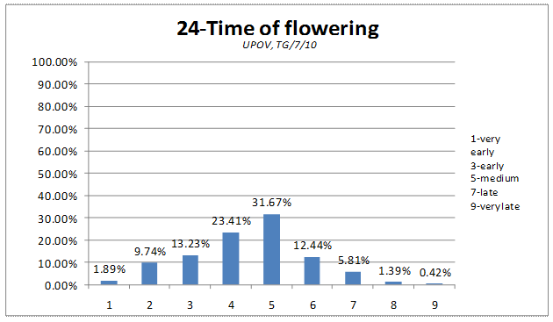

**24-Zeitpunkt der Blüte**



**25- Maximale Anzahl Blüten**



**37-Hülse Länge**

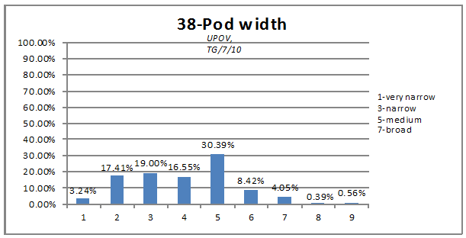

**38-Hülse Breite**

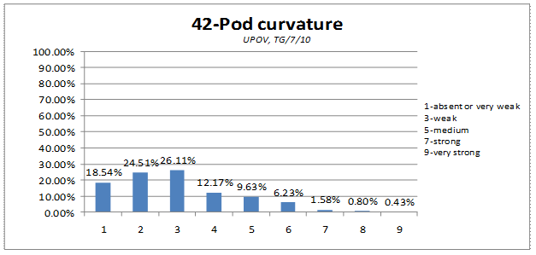

**42-Hülse Krümmung**

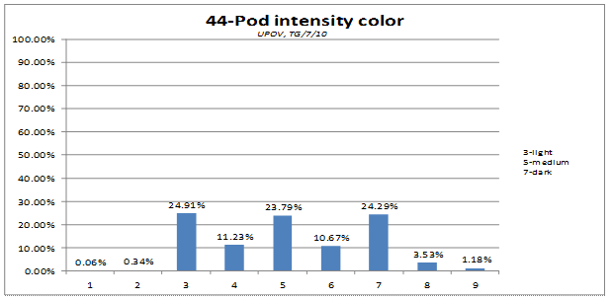

**44-Hülse Intensität Farbe**



**47- Unreifer Samen Farbe**

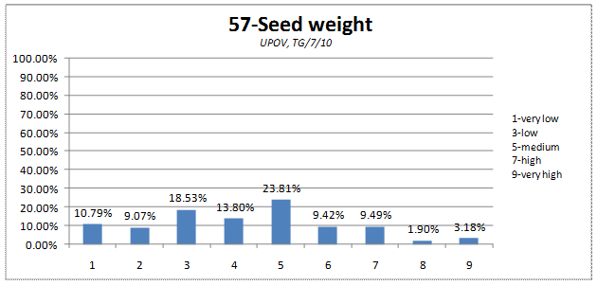

**57-Samen Gewicht**



**Pflanze: Wuchsform**

***Verzerrung des Merkmals***

Qualitative und pseudoqualitative Merkmale

|  |  |
| --- | --- |
| **Merkmal** | **Verzerrung (%)** |
| Hülse: Art der Krümmung | **0,36%** |
| 3-Verbänderung | **0,42%** |
| 60-Resistenz gegen Ascochyta | **0,62%** |
| 53-Samen Marmorierung der Samenschale | **0,72%** |
| 1-Anthocyanfärbung | **0,81%** |
| 55-Farbe des Nabels | **1,03%** |
| 8-Vorhandensein von Blattfiedern | **1,38%** |
| 43-Farbe der Hülse | **1,86%** |
| 20-Marmorierung auf Nebenblättern | **2,04%** |
| 45-Hülse: Fäden der Naht | **2,39%** |
| 54-rosa Punktierung auf der Samenschale | **2,39%** |
| 59-Resistenz gegen Erysiphae | **2,42%** |
| 40-Hülse verdickte Wand | **3,15%** |
| 49-Typ des Stärkekorns | **3,66%** |
| Virus 2= Bohne Gelbmosaikvirus | **4,22%** |
| 6-Farbe des Laubes | **5,06%** |
| 41-Ende der Hülse | **5,13%** |
| 58-1-Fusarium 1 | **5,99%** |
| 39-Hülse Pergamentschicht | **6,17%** |
| 52-Farbe des Keimblatts | **7,12%** |
| 26-Farbe des Flügels | **9,36%** |
| Samen: mit Vertiefungen | **12,46%** |
| 48-Samen Form | **31,51%** |



**Hülse: Art der Krümmung**

**3-Verbänderung**

**60-Resistenz gegen Ascochyta**

**53-Samen Marmorierung der Samenschale**

**1-Anthocyanfärbung**

**55-Farbe des Nabels**

**8-Vorhandensein von Blattfiedern**

**43-Farbe der Hülse**

**20-Marmorierung auf Nebenblättern**

**45-Hülse: Fäden der Naht**

**54-rosa Punktierung auf der Samenschale**

**59-Resistenz gegen Erysiphae**

**40-Hülse verdickte Wand**

**49-Typ des Stärkekorns**

**Virus 2= Bohne Gelbmosaikvirus**

**6-Farbe des Laubs**

**41-Ende der Hülse**

**58-1-Fusarium 1**

**39-Hülse Pergamentschicht**

**52-Farbe des Keimblatts**

**26-Farbe des Flügels**

**Samen: mit Vertiefungen**

**48-Samen Form**

**Verzerrung (%)**

Quantitative Merkmale

|  |  |
| --- | --- |
| **Merkmale** | **Verzerrung (%)** |
| 25-Maximale Anzahl Blüten | **2,83%** |
| 24-Zeitpunkt der Blüte | **4,81%** |
| Pflanze: Wuchsform | **5,00%** |
| 57-Samen Gewicht | **5,32%** |
| 37-Hülse Länge | **7,08%** |
| 44-Hülse Intensität Farbe | **7,21%** |
| 42-Hülse Krümmung | **7,88%** |
| 47-Unreifer Samen Farbe | **10,01%** |
| 5-Anzahl Knoten | **12,98%** |
| 4-Stengel Länge | **17,18%** |
| 38-Hülse Breite | **19,23%** |

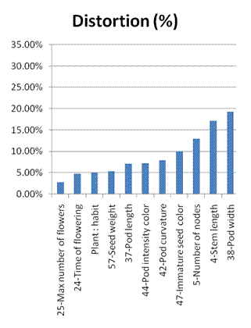

**25-Maximale Anzahl Blüten**

**24-Zeitpunkt der Blüte**

**Pflanze: Wuchsform**

**57-Samen Gewicht**

**37-Hülse Länge**

**44-Hülse Intensität Farbe**

**42-Hülse Krümmung**

**47-Unreifer Samen Farbe**

**5-Anzahl Knoten**

**4-Stengel Länge**

**38-Hülse Breite**

**Verzerrung (%)**

Ausgehend von den drei Indikatoren kann jedes Merkmal folgendermaßen definiert werden

***Für offizielle Gruppierungsmerkmale*** (in TG/7/10 aufgeführt)

|  |  |  |  |
| --- | --- | --- | --- |
| **Merkmal** | **Verwendung** | **Unterscheidungskraft** | **Verzerrung (%)** |
| **1-Anthocyanfärbung** | **90,97** | **95/5** | **0,81%** |
| **5-Anzahl Knoten** | **64,12** | **55 (Noten 4-5-6)** | **12,98%** |
| **8-Vorhandensein von Blattfiedern** | **88,75** | **60/40** | **1,38%** |
| **20-Marmorierung auf Nebenblättern** | **73,81** | **98/2** | **2,04%** |
| **39-Hülse Pergamentschicht** | **67,17** | **92.5/7.5** | **6,17%** |
| **40-Hülse verdickte Wand** | **8,24** | **80/20** | **3,15%** |
| **41-Ende der Hülse** | **93,06** | **76/24** | **5,13%** |
| **43-Farbe der Hülse** | **73,72** | **98/2** | **1,86%** |
| **47-Farbe unreifer Samen** | **77,30** | **33 (Noten 4-5-6)** | **10,01%** |
| **49-Typ des Stärkekorns** | **92,12** | **52/48** | **3,66%** |
| **52-Farbe des Keimblatts** | **91,88** | **65/35** | **7,12%** |
| **53-Samen Marmorierung der Samenschale** | **44,76** | **97/3** | **0,72%** |
| **54-rosa Punktierung auf Samenschale** | **28,25** | **91/9** | **2,39%** |
| **55-Farbe des Nabels** | **70,14** | **98/2** | **1,03%** |
| **58-1-Fusarium 1** | **60,19** | **80/20** | **5,99%** |

***Für Gruppierungsmerkmale der Kandidatensorte***

|  |  |  |  |
| --- | --- | --- | --- |
| **Merkmal** | **Verwendung** | **Unterscheidungskraft** | **Verzerrung (%)** |
| **3-Verbänderung** | **70,71** | **99/1** | **0,42%** |
| **4-Stengel Länge** | **79,84** | **54 (Noten 4-5-6)** | **17,18%** |
| **6-Farbe des Laubs** | **68,51** | **93/7** | **5,06%** |
| **24-Zeitpunkt der Blüte** | **69,15** | **68 (Noten 4-5-6)** | **4,81%** |
| **25-Max Anzahl der Blüten** | **72,93** | **18 (Noten 4-5-6)** | **2,83%** |
| **26-Farbe des Flügels** | **3,78** | **70/30** | **9,36%** |
| **37-Hülse Länge** | **78,58** | **49 (Noten 4-5-6)** | **7,08%** |
| **38-Hülse Breite** | **74,34** | **55 (Noten 4-5-6)** | **19,23%** |
| **42-Hülse Krümmung** | **76,70** | **28 (Noten 4-5-6)** | **7,88%** |
| **44-Hülse Intensität Farbe** | **69,84** | **46 (Noten 4-5-6)** | **7,21%** |
| **45-Hülse: Fäden der Naht** | **14,79** | **93/7** | **2,39%** |
| **48-Samen Form** | **70,02** | **37/45/4/14** | **31,51%** |
| **57-Samen Gewicht** | **61,06** | **47 (Noten 4-5-6)** | **5,32%** |
| **59-Resistenz gegen Erysiphae** | **47,61** | **85/15** | **2,42%** |
| **60-Resistenz gegen Ascochyta** | **27,47** | **78/22** | **0,62%** |
| **Pflanze: Wuchsform** | **19,19** | **70 (Noten 4-5-6)** | **5,00%** |
| **Hülse: Art der Krümmung** | **19,05** | **99/1** | **0,36%** |
| **Samen: mit Vertiefungen** | **17,36** | **75/25** | **12,46%** |
| **Virus 2= Bohne Gelbmosaikvirus** | **24,38** | **63/37** | **4,22%** |

[Ende der Anlage und des Dokuments]